№25-28 2025（令和7）年10月29日
全保協ニュース
〔協議員情報〕
全 国 保 育 協 議 会
TEL. 03-3581-6503 FAX. 03-3581-6509
ホームページアドレス〔 https://www.zenhokyo.gr.jp 〕
－今号の目次－
- 全社協福祉懇談会が開催される・・・・・・・・・・・・・・・・・・・・・・・・・・・・・・・・・・・・・・・・・・・1
-----------------------------------------------------------------------------------------------------------------------------------------
  - 全社協福祉懇談会が開催される
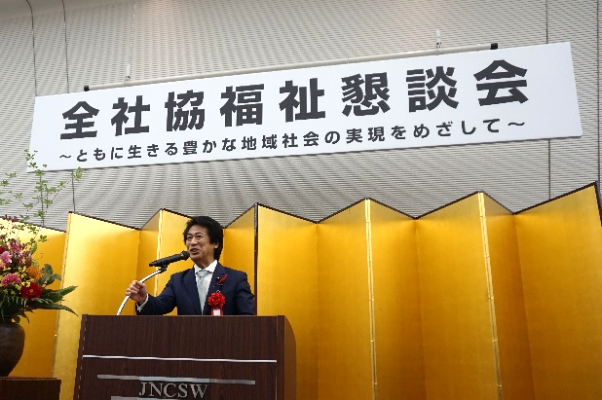
令和7年10月15日、全社協では「ともに生きる豊か な地域社会の実現をめざして」をテーマに、令和7年「全社協福祉懇談会」が開催され、全国保育協議会から正副会長・常任協議員10名が出席しました。
本懇談会は全国の福祉関係者が一堂に会し、これからの社会福祉のあり様について幅広く意見交換を行い、その思いをひとつにしていくことを目的に開催しているものです。
乾杯のあいさつをする田村全国保育関係議員連盟会長
本懇談会には、福岡資麿厚生労働大臣、坂井学防災担当大臣、仁木博文厚生労働副大臣、衛藤晟一自民党社会福祉推進議員連盟顧問、田村憲久自民党全国保育関係議員連盟会長、をはじめ、多くの国会議員とともに、こども家庭庁および厚生労働省幹部職員が来賓として出席されました。また、高市早苗自民党総裁からメッセージをお寄せいただいたほか、三原じゅん子こども政策担当大臣のあいさつが渡辺由美子長官から代読されました（※役職は開催時）。
福祉関係者は、都道府県・指定都市社協、各種別協議会等の役員等を合わせ、全体で253名が集まり、代表して全社協 磯彰格副会長（全国社会福祉法人経営者協議会会長）、得能金市副会長（全国民生委員児童委員連合会会長）、越智和子氏（全国社会福祉協議会地域福祉推進委員会委員長）より、提言要望を行い、その後、国会議員との意見交換を行いました。
国会議員および省庁関係者に直接、現場の状況や課題を伝える機会であり、本会正副会長、常任協議員はさまざまな方との意見交換を行いました。全国保育協議会と全国保育士会からは、下記の12点について連名で要望書を提出しました。要望書の詳細につきましては、添付PDFをご確認ください。

【全国保育協議会・全国保育士会要望書】
すべての子どもの権利と育ちを保障する社会を実現するために
- 人口減少地域においても、すべての子どもの育ちを保障してください
- 物価高騰に対応するため、緊急的な経費補助と公定価格の反映と積算をしてください
- 安全・安心で質の高い保育を継続するため、公定価格を充実させてください
- 保育士修学資金貸付の返還免除期間の見直しをしてください
- 社会福祉施設職員等退職手当共済制度の公費助成を堅持・継続してください
- すべての子どもの育ちを保障するため、恒久的な財源を確保してください
- 「こども誰でも通園制度」の主旨を徹底してください
- 保育所保育指針等の改定に際し、現行の三要領・指針をこどもまんなかの理念に沿って見直してください
- 認定こども園特有の課題の解決に向けて検討を行ってください
- 公立保育所・公立認定こども園も対応可能な、柔軟な制度設計としてください
- 保育所・認定こども園が開設した「避難所」も災害救助費の対象にしてください
- 「こどもまんなか社会」を実現するため、日本の働き方を改革してください
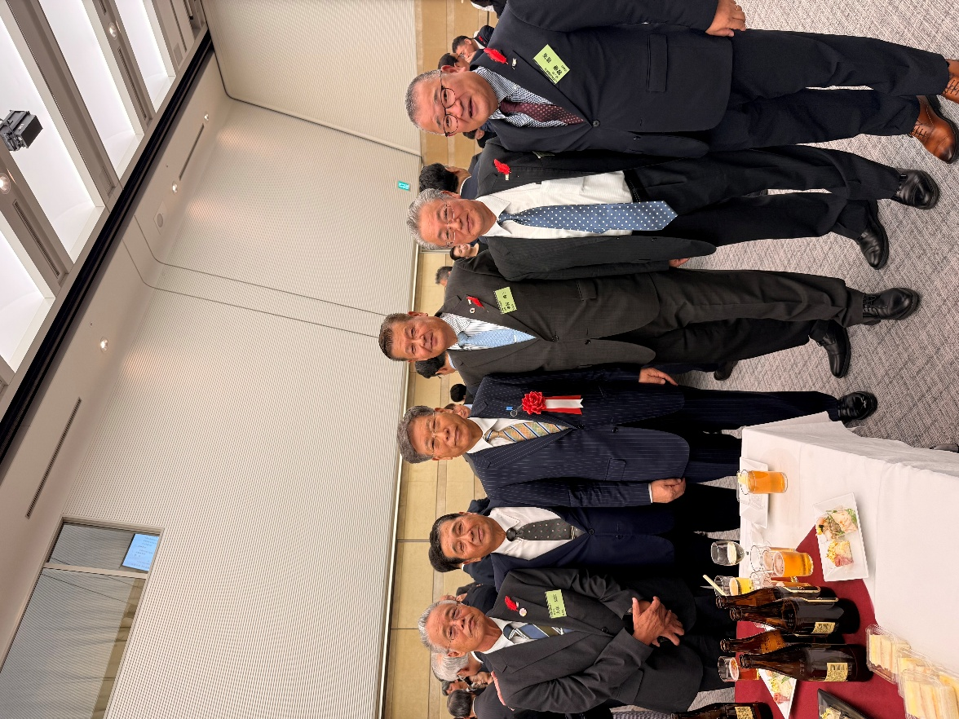
衛藤氏（自民党社会福祉推進議員連盟顧問：写真左から3人目）と保育現場や公定価格等に関する意見交換をおこなう奥村会長（写真右から3人目）と本会副会長、常任協議員
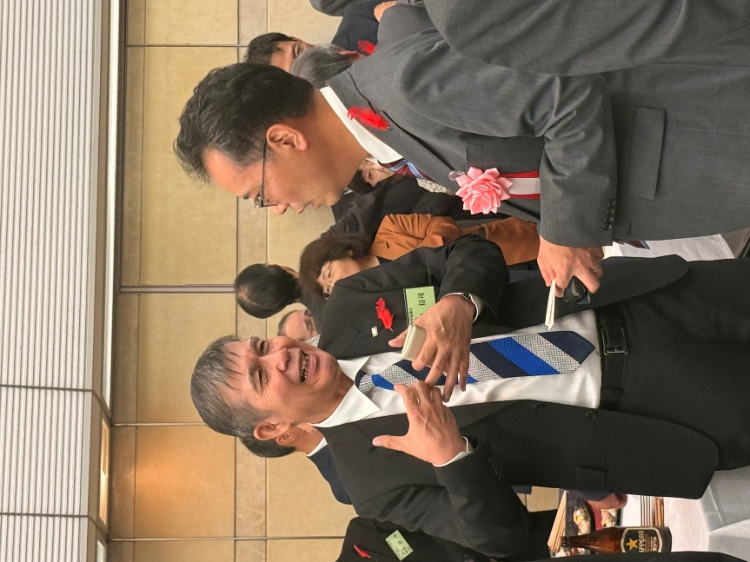
竹林氏（こども家庭庁審議官（成育局担当：写真右）に保育政策に関する意見を伝える森田副会長（写真左）
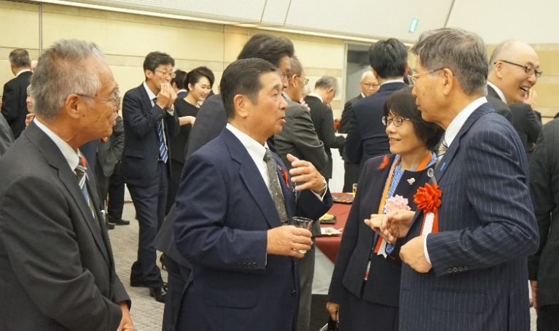
藤原氏（こども家庭庁官房長：写真右から2人目）と衛藤氏（自民党社会福祉推進議員連盟顧問：写真右）へ人口減少地域における保育施策への要望をおこなう佐藤副会長（写真左から2人目）と大和副会長（写真左）

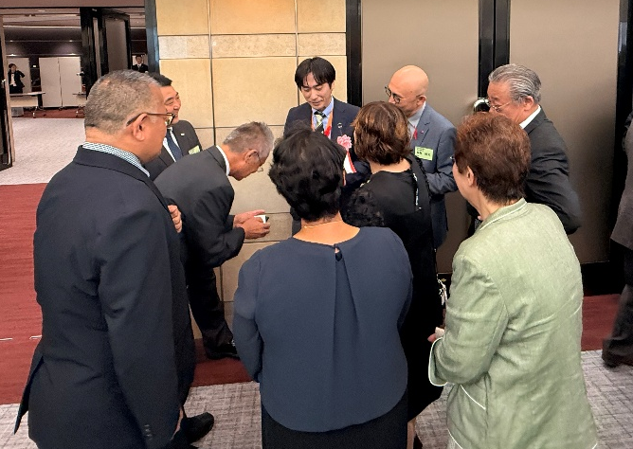
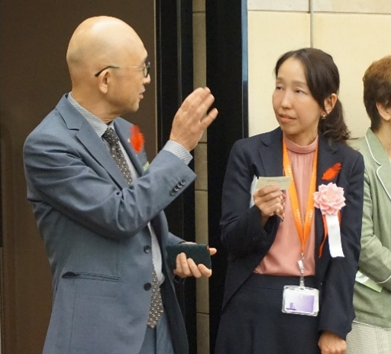
横田氏（こども家庭庁成育基盤企画課長：写真右）と保育所保育指針等について意見交換をおこなう海野常任協議員（写真左）
栗原氏（こども家庭庁保育政策課長）と保育現場に関する意見交換をおこなう本会副会長および常任協議員

